盖革计数管
北京哲成科技有限公司
联 系 人：王林
联系电话：010-57210842
传 真：010-80777921
地 址：北京市昌平区回龙观

J301 | 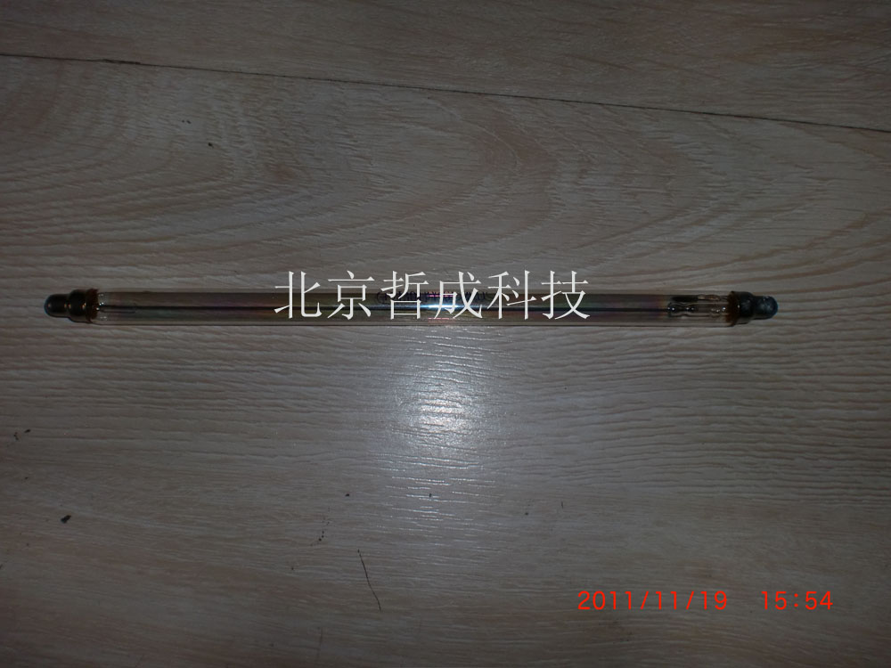  最大外形尺寸：205±3mm,直径：10±0.5mm  起始电压：小于350V  推荐工作电压：400V  最小坪长：80V  最大坪斜率：10%/V  最大本底计数率：20次/分
J302 | 直径：Φ7.5±0.1mm  总长：65±3mm  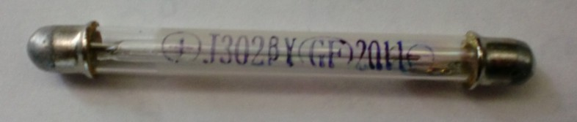  起始电压：280-320V  推荐工作电压：390±10V  伏安特性斜率：1.25%/V  极限工作电压：550V
J32 | 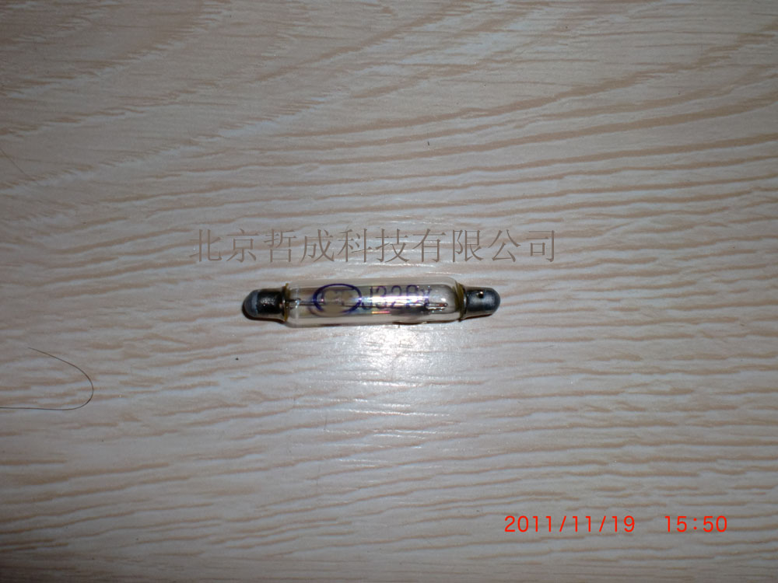  最大外形尺寸：34mm±2mm,直径6.2±0.3mm  起始电压：小于350V  推荐工作电压：400V  伏安特性斜率：0.3%/V  放电电压：550V
J304 | 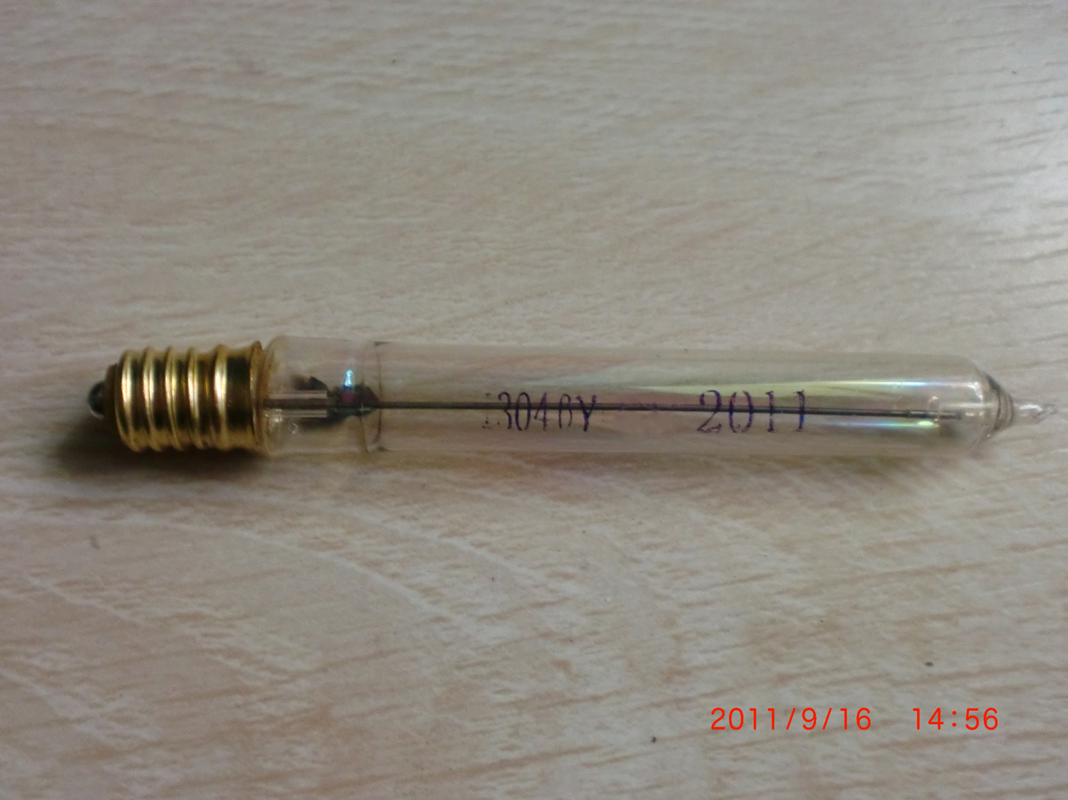  起始电压：小于350V  技术参数直径：Φ10±0.5mm  总长：88±2mm  最小坪长：80V  最大坪斜率：10%/80V  工作温度：-40~+50°c
J305 | 技术参数直径：Φ10±0.5mm  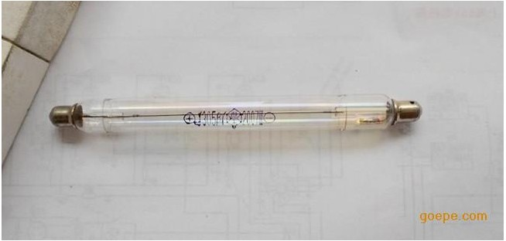  总长：107±5mm  起始电压：＜350V  推荐工作电压：380V  最小坪长：80V  最大坪斜率：10%/80V
J306 | 技术参数直径：Φ17.8±1mm  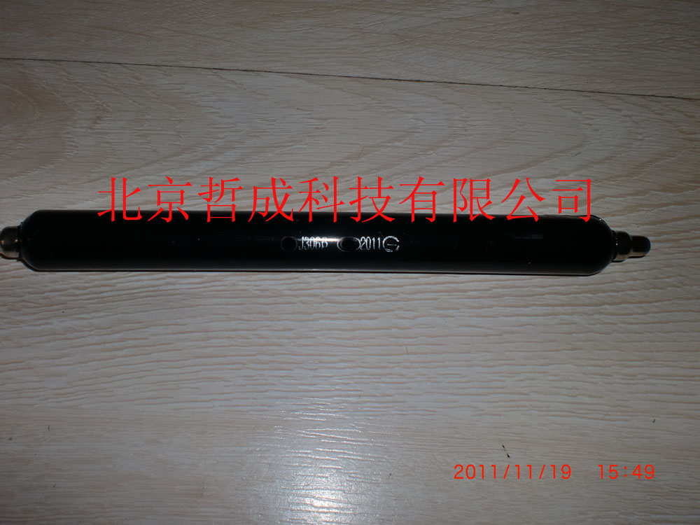  总长：197±3mm  起始电压：＜350V  推荐工作电压：400V  最小坪长：80V  最大坪斜率：0.125%/80V

J307 | 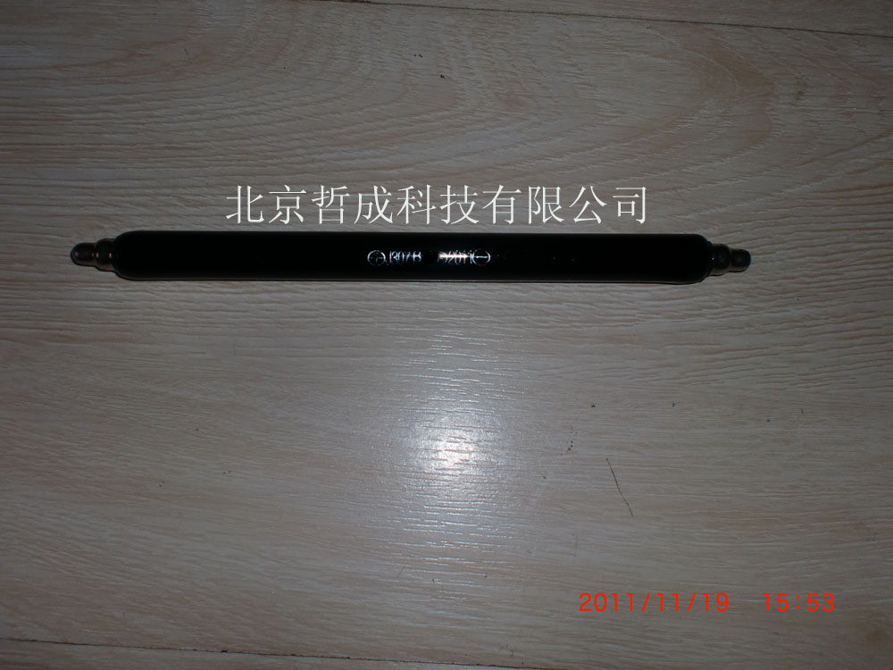  技术参数直径：Φ11.4±1mm  总长：197±3mm  起始电压：＜350V  推荐工作电压：400V  最小坪长：80V  最大坪斜率：0.125%/80V
J308 | 最大外形尺寸：143mm±3mm ,直径：17.8mm  起始电压：小于350V  推荐工作电压：400V  最小坪长：80V  最大坪斜率：12.5%/V  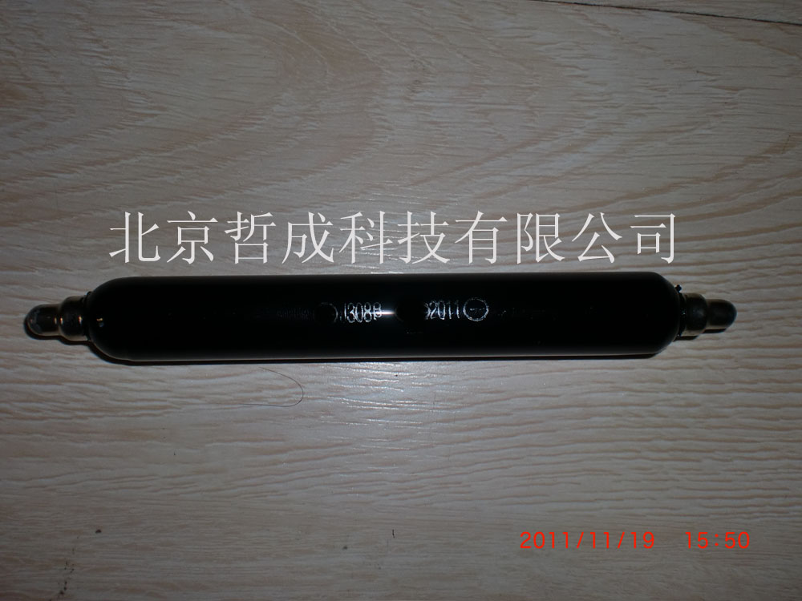
M4011 | 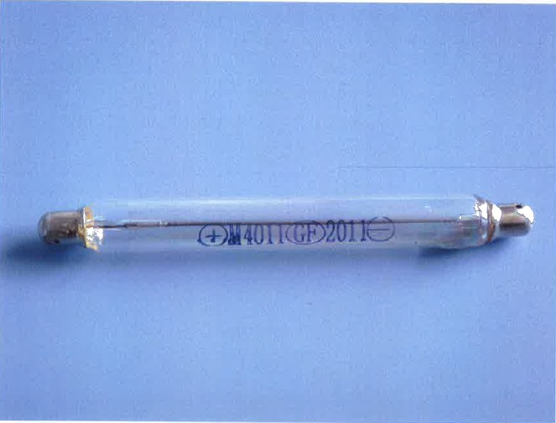  - 技术参数直径：Φ10±0.5mm  - 总长：90±2mm  - 起始电压：＜350V  - 推荐工作电压：380V  - 最小坪长：80V
J614玻璃 | 最大直径：7.5mm  有效直径 3.5mm  最大长度 55mm  有效长度 30mm  外壳材料 玻璃  最大起始电压：350v  最小坪区：100
J302金属 | 最大外形尺寸：205±3mm,直径：10±0.5mm  起始电压：小于350V  推荐工作电压：400V  最小坪长：80V  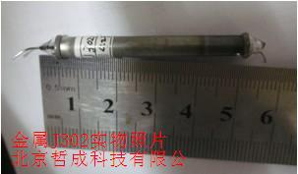  最大坪斜率：10%/V
J305金属 | 最大直径：11mm  有效直径 10mm  最大长度 112mm  有效长度 70 mm  外壳材料 金属  最大起始电压：350v  最小坪区：100  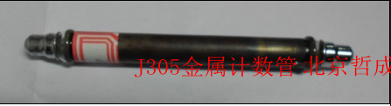  最小坪斜 15%/100V
J705金属 | 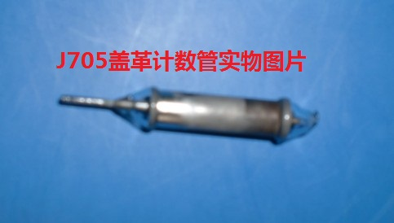  起始电压:小于420V  坪区范围：450-550V  坪区范围斜度：小于15%/100V  工作温度范围：-40℃~+60℃  阳极最大电压：600V  死时间：15us
J304 | 该管系氧化锡阴极，同轴圆柱型薄壁结构（管壁密度50±10cg/cm2）脉冲应用型卤素金属盖革管，在周围介质温度从-40°C～55°C的范围内，供探测20mR/h～120mR/h的γ射线及100～1800脱变数/分·厘米2的软β射线用  直径：Φ10±0.5mm 总长：90±2mm  材质：金属  起始电压：＜350V 推荐工作电压：380V  最小坪长：80V 最大坪斜率：10%/80V  极限工作电压：550V 最大本底计数率：25次/分  